
Volleyballturnier

Gesucht wird das beste LehrerInnenteam im Oberwallis! Seid ihr ein Team von 6 und mehr Lehrpersonen (mindestens 2 Frauen), dann meldet euch doch für dieses Turnier an.
Möchtest du auch gerne mitmachen, bringst aber kein Team zusammen? Melde dich trotzdem an. Einzelpersonen können sich einem anderen Team anschliessen. Sind genug Einzelpersonen angemeldet, können wir ein neues Team bilden.

Datum: 23. April 2008
Ort: Turnhalle Klosi in Naters
Zeit: 13.30 Uhr Turnierbeginn
(schon um 13.20 Uhr da sein, damit man um 13.30 Uhr beginnen kann)
Dauer: ca. 17.00 Uhr

Mitnehmen: persönliche Volleyballausrüstung

Anmeldung: bis am 16. April 2008 an:
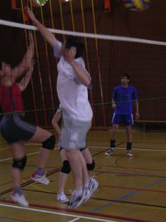
Cornelia Zenhäusern
Tel. 078 824 28 76 oder

connyze@gmx.ch

